Una apuesta audaz: Invierno o las 10 formas de sentir frío
Por Carolina Vásquez Araya
elquintopatio@gmail.com
@carvasar

Muchas veces consideramos normal rechazar lo nuevo, desechando con ese gesto conservador la apertura hacia sensaciones y conocimientos que podrían echar por tierra algunos de nuestros más arraigados conceptos.

Por eso me ha parecido tan valiosa la apuesta del Laboratorio de Danza Contemporánea perteneciente a la Facultad de Artes de la Universidad de Cuenca. Tienes sobre un escenario desnudo y austero a un grupo numeroso de bailarines estáticos. Nadie se mueve, excepto una de ellas. Esperas a ver qué sucede, y nada. Pero a medida que se va desarrollando en una línea de tiempo impredecible, comienzas a percibir, a comprender y a sentir.

No hay posturas clásicas, únicamente cuerpos en una dinámica progresiva, una línea musical que los acompaña y una voz que aporta una textura auditiva distinta. Un espectáculo capaz de escarbar en nuestro concepto de la danza como una de las bellas formas de arte y romper el marco conceptual de la armonía, la forma y el uso de las técnicas a las cuales estamos acostumbrados. A la danza le sucede lo mismo que a la música; nos quedamos en el clasicismo más ortodoxo porque es el que encaja con nuestra percepción de la belleza y no vamos más allá en la exploración de lo nuevo, en la creación de otras formas, otros estilos y otros lenguajes. Por eso esta propuesta es importante.

La audaz coreografía de Ernesto Ortiz Mosquera en su creación Invierno, basada en uno de los cuatro conciertos de Las Cuatro Estaciones, de Antonio Vivaldi –El Invierno, con sus 3 movimientos- ofreció, en sus primeras dos presentaciones, un espectáculo cuya complejidad y armonía escénica representaron un reto interesante para un público poco acostumbrado a los desafíos. La música, parte fundamental de todo el conjunto, fue interpretada por el Ensamble de Música Contemporánea de la Orquesta Sinfónica de Cuenca. Respecto de lo anterior, es importante subrayar que la resistencia hacia las nuevas propuestas no se reduce al público de Cuenca, Santiago de Chile, Bogotá o al de América Latina en general; la visión conservadora también corre por las butacas europeas o asiáticas, porque lo nuevo siempre constituye un esfuerzo; una ruptura de códigos estéticos sólidamente instalados en nuestra forma de percibir el arte.

A propósito de esta especie de tendencia a lo archiconocido, el musicólogo español Miguel Ángel Marín publicó un estudio que lo demuestra. De un lapso de 5 años y 5 mil conciertos celebrados por diferentes instituciones en 283 ciudades de todo el mundo, constató que el 20 por ciento de la programación se concentra en apenas seis compositores: Beethoven, Schubert, Mozart, Brahms, Bach y Debussy. De este círculo privilegiado ninguno de ellos nació siquiera durante el siglo pasado. Es decir, el público aún responde al más puro clasicismo y los compositores modernos deben serles impuestos para darlos a conocer. Algo así sucede con la danza, con la plástica y con toda expresión que escape de nuestro concepto de “lo que debe ser”.

Esteban Ortiz es un coreógrafo con más de 30 años de experiencia en el ámbito de la danza y desde 2014 está a cargo del Laboratorio Permanente de Técnicas Contemporáneas de Danza y Composición coreográfica. De hecho, esta unidad académica fue creada en esa fecha y la mayoría de los intérpretes de Invierno han sido o son actualmente sus alumnos. Es decir, además de lo novedoso de la propuesta, el riesgo era mayor por depender de las técnicas y habilidades de un grupo joven e inexperto.

Quise saber más y me senté a conversar con Esteban Ortiz. Sobre la metodología utilizada en la selección de los bailarines, explica:
- “El entrenamiento es sumamente importante. Es un entrenamiento que no busca “formatear” los cuerpos de una manera específica, no busca construir una sola estética corporal sino más bien intenta aprovechar la diversidad de cada cuerpo para potenciar las capacidades de cada quien. Además, en el proceso de formación hemos tenido la colaboración de maestros que han venido de otros lugares a dar técnicas de creación y de danza contemporánea, de modo que el Laboratorio se ha convertido en un espacio importante para confrontar el trabajo creativo con la rutina de las clases y la parte académica de la carrera. El perfil que buscamos no es de experto en danza ni en teatro, sino de creador escénico, un profesional capaz de alimentarse de ambas disciplinas para escoger de ellas las herramientas que necesita para crear.”

Ustedes, como creadores, han desafiado los cánones tradicionales de la percepción de la danza, ¿cómo ha sido esa experiencia con creaciones anteriores?

-“En mi experiencia como creador, desde el momento en el cual propongo un lenguaje diferente al formato conocido en donde la lectura está previamente dada, el público debe hacer su propia lectura y eso significa sacarlo de su lugar cómodo de espectador en la oscuridad de la sala. El problema se plantea cuando creas, porque la obra tiene que funcionar dentro de ese espacio como una unidad, de otro modo comunicará menos y perderás la atención de la audiencia. Entonces el artista que ofrece una dramaturgia expandida como ésta, tiene el compromiso de hacer funcionar esa maquinaria conceptual para evitar la desconexión con el espectador.”

Quizá lo más importante en el trabajo del Laboratorio de Danza Contemporánea sea el desarrollo creativo con miras a ampliar las perspectivas estéticas de la sociedad a la cual pertenece. Sus propuestas novedosas y de algún modo transgresoras de lo convencional irán permeando en el público, alimentando de ese modo la libertad creativa y las posibilidades futuras para la proyección del arte nacional hacia los grandes escenarios del mundo. Esperamos que así sea.

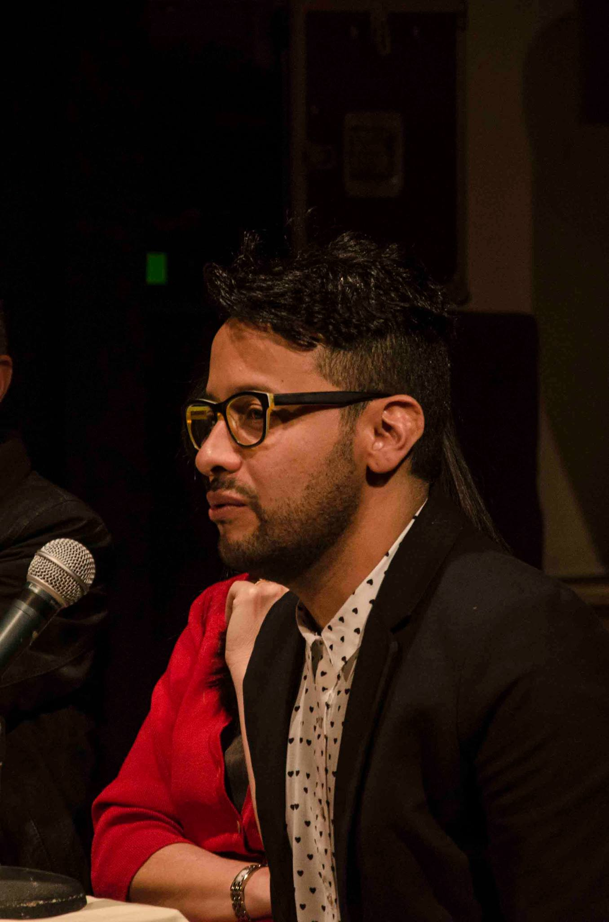
PARA RECUADRO:
ERNESTO ORTIZ
Ernesto Ortiz es bailarín, coreógrafo y crítico de danza. Su obra ha sido de gran influencia en la escena dancística ecuatoriana desde hace varios años. Tiene a su haber más de cuarenta creaciones escénicas y varios premios. Dos libros en los que reflexiona sobre el proceso creativo y sobre la relación entre danza y filosofía, además de su Maestría en Estudios del Arte, lo avalan como un artista que integra la práctica con el pensamiento, articulada y conscientemente.
Ha colaborado como coreógrafo residente e invitado en instituciones del nivel de la Universidad de Harvard (2005), la Universidad de Vassar (2005) y la Universidad de Illinois (2007).
Así mismo ha desarrollado su trabajo en medios impresos, nacionales y extranjeros, tales como Mundo Diners, Conjunto (Casa de las Américas), El Búho, El Sótano, El Apuntador –entre otras-, especializándose en la crítica de artes escénicas.
Actualmente, Ortiz es miembro del Consejo Editorial de la Revista “El Apuntador” y maestro titular de la Facultad de Artes de la Universidad de Cuenca, en las cátedras de Composición y Técnica Contemporánea, Crítica de la escena e Historia de la danza, dirige el Laboratorio Permanente de Danza y Composición Coreográfica, miembro del Consejo Editorial de la Facultad y co-director del Proyecto de Investigación Artística “Teoría de la forma: estrategias artísticas y teóricas para la superación del canon posmoderno”.
*Para mayor información: ernestortiz.weebly.com
Pies de fotos:

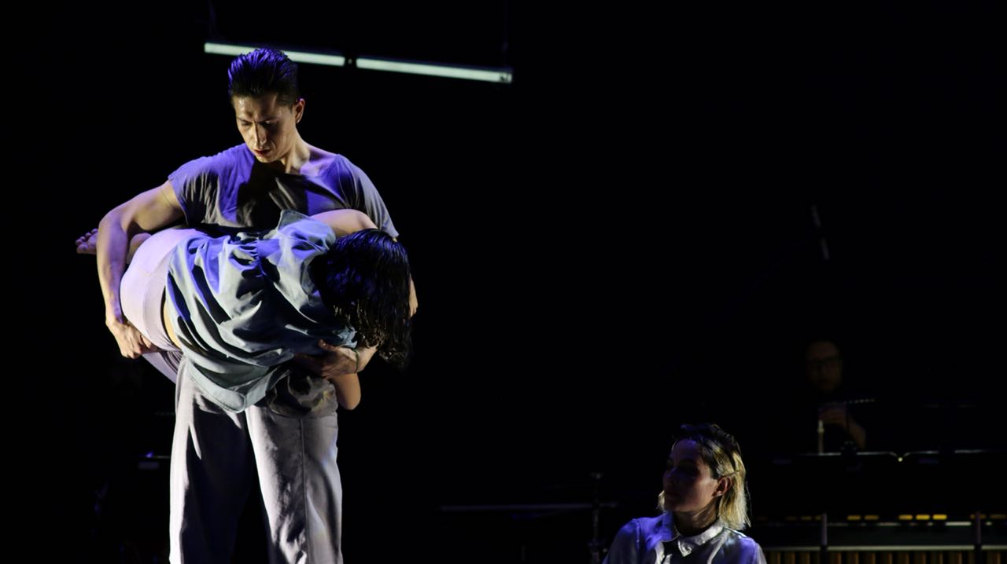
Ernesto Ortiz Mosquera, coreógrafo creador de la obra.

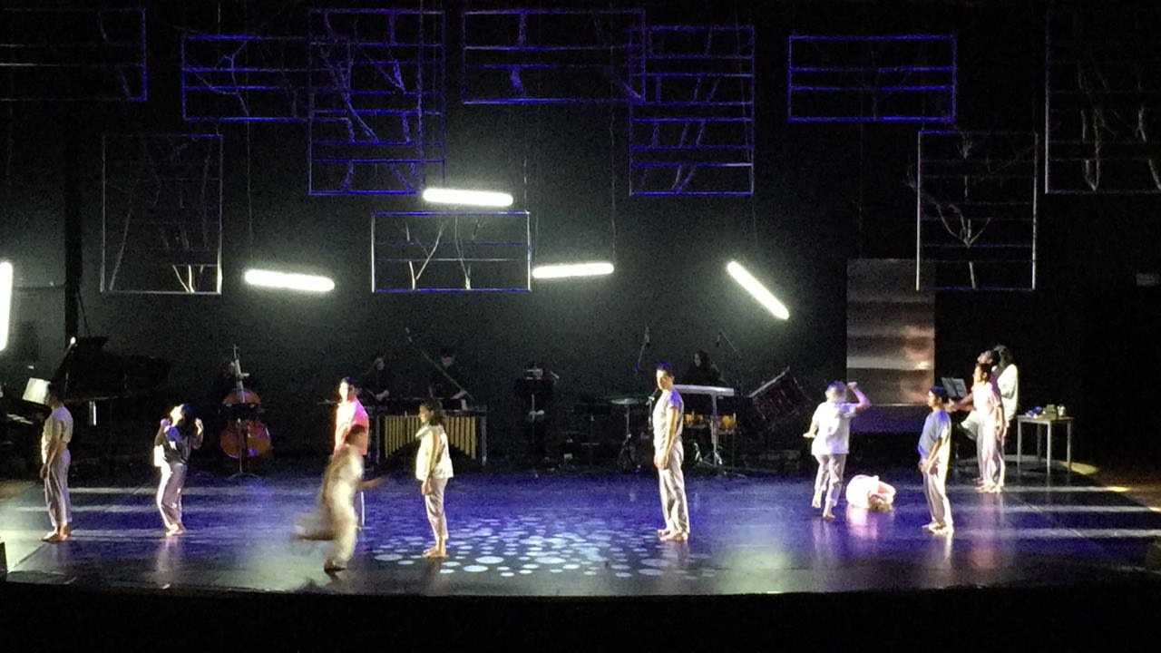

El grupo de bailarines durante un ensayo de Invierno. (2)

